муниципальное бюджетное дошкольное образовательное учреждение
«Детский сад №9 комбинированного вида»

Паспорт музыкального пособия – игры
« В море музыки»

Паспорт музыкального пособия – игры « В море музыки»

Автор – составитель:
Медведева Елена Владимировна
музыкальный руководитель

Красноярск – 2015 г.

 | «В море музыки»
Автор – составитель:  Используемая литература: | - Медведева Е.В – музыкальный руководитель МБДОУ №9  - Гогоберидзе А.Г., Дергунская В.А. «Детство с музыкой» Санкт-Петербург «Детство-Пресс» - 2010.  - Кононова Н. Г. «Музыкально-дидактические игры для дошкольников» Москва «Просвещение» - 1982.  - Комиссарова Л. Н., Костина Э. П. «Наглядные средства в музыкальном воспитании дошкольников». Москва «Просвещение» - 1986.  - Роот З. Я. "Музыкально дидактические игры для детей дошкольного возраста" Айрис-пресс - 2005  - Зимина А. Н. "Музыкально-дидактические игры и упражнения в малокомплектных ДОУ" – 1999.
Цель: | - Развитие музыкально-сенсорных способностей детей.
Задачи: | - Обогащать слуховой опыт у детей, при знакомстве с основными жанрами, стилями и направлениями в музыке.  - Обучать детей анализу, сравнению и сопоставлению при разборе музыкальных форм и средств музыкальной выразительности.  - Учить различать свойства музыкального звука с помощью наглядно-слуховых и наглядно-зрительных методов музыкального воспитания.  - Развивать чувства эмпатии.  - Воспитывать навыки коллективной деятельности.
Методическая ценность | - Пособие значительно облегчает усвоение детьми достаточно сложных классических произведений, за счет активизации зрительного, слухового анализатора.  - Каждая часть пособия может быть использована, как самостоятельная музыкально-дидактическая игра. В целом, это полный и последовательный анализ музыкального произведения.
Область применения | Пособие может быть использовано как на музыкальных занятиях, в качестве обучающего, так и в самостоятельной деятельности детей с незначительным участием взрослого. Развитие музыкально-сенсорных способностей детей с помощью данного пособия проходит в игровой форме, с группой детей или индивидуально.
Возраст детей | Дети дошкольного возраста со II младшей до подготовительной группы.
Описание пособия | Пособие представляет собой комплекс наглядного и раздаточного материалов, СD- диски с записью произведений для слушания для разных возрастных групп.  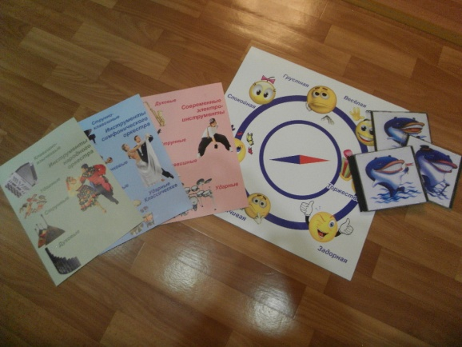  Пособие универсально, мобильно и доступно в обращении.  Материал: магнитное полотно.  - Учебное панно (море) размером 90 см на 60 см, в серо-голубых тонах.  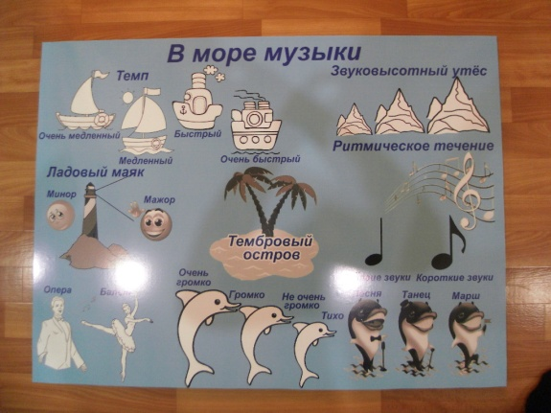  - Раздаточный материал: цветные карточки с изображением элементов игры, количество комплектов соответствует числу играющих детей.  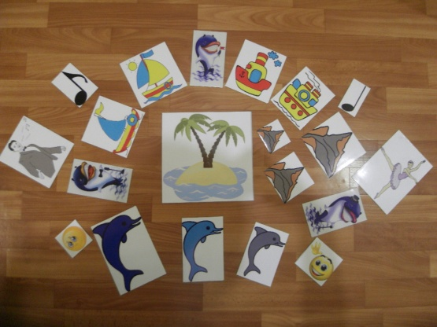  В дополнение к данному пособию-игре прилагаются ещё два пособия:  "Компас настроений" - пособие, отображающее эмоционально-образное содержание произведения, с подвижной стрелкой двух цветов :красного и синего (в соответствии с эмоциональным восприятием ребенка конкретного произведения)  Материал: бумага  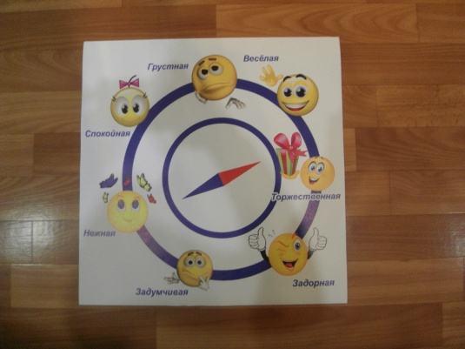  "Палитра инструментов" - пособие, помогающее определить стиль произведения, вид и тембр звучания инструментов симфонического оркестра , оркестра народных инструментов и современных электрических инструментов  Материал: бумага  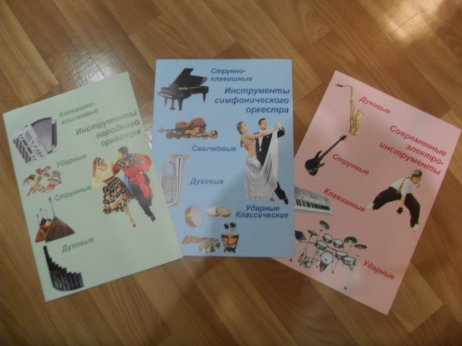  Методика применения: Дети отправляются в морское путешествие. Число участников определяется количеством комплектов пособий. Детям раздают карточки и пособия, предлагают прослушать произведение. Аналогичными карточками пользуется и водящий, который во время анализа произведения крепит их к серо-голубому изображению моря, постепенно "раскрашивая" и "оживляя" его, рассказывая о музыке.  Анализ произведения ведется по следующей схеме :  - "Компас настроений" - эмоциональная сфера, характеризующая чувства и настроения, переданные в музыке  Средства музыкальной выразительности:  - темп (корабли с названиями "Очень медленный", "Медленный", "Быстрый", "Очень быстрый")  - регистр (звуковысотный утес: «высокий», «средний», «низкий»)  - ритм (ритмическое течение: «долгие звуки», « короткие звуки»)  - тембр (тембровый остров : инструменты, звучащие в музыкальном произведении)  - динамика (дельфин папа –«громко», «очень громко»; дельфин мама-«не очень громко», «не очень тихо»; дельфиненок – «тихо», «очень тихо»)  - лад (маяк: мажор- «веселый», минор – «грустный»)  Жанры (киты : «песня», «танец», «марш», ведущих в «оперу», «балет»  Музыкальный репертуар: подбирается согласно плану музыкального руководителя.  Каждая часть пособия может быть использована, как самостоятельная музыкально-дидактическая игра. В целом это полный и последовательный анализ музыкального произведения.  Данное пособие может применяться со второй младшей группы, где дети различают некоторые свойства музыкального звука ( высоко-низко, громко-тихо), понимают простейшие связи музыкального образа и средств выразительности ( медведь – низкий регистр), различают музыку разного характера ( весёлая - грустная), различают танцевальный, песенный и маршевый метроритм.  В средней группе продолжается работа с данным пособием-игрой. У детей развиваются умения понимать и интерпретировать выразительные средства музыки, слушать и определять настроение в музыке, анализировать музыкальные формы двух- и трех- частных произведений.  Со старшей группы используется все пособие, где дети знакомятся со стилем и жанрами произведения, с характерными признаками балета и оперы, различают средства музыкальной выразительности ( лад, мелодия, метроритм).  В подготовительной группе дети анализируют, сравнивают ,сопоставляют различные формы музыкальных произведений и средства музыкальной выразительности.  По завершению работы с данным пособием у детей могут быть развиты музыкально-сенсорные способности на высоком уровне.  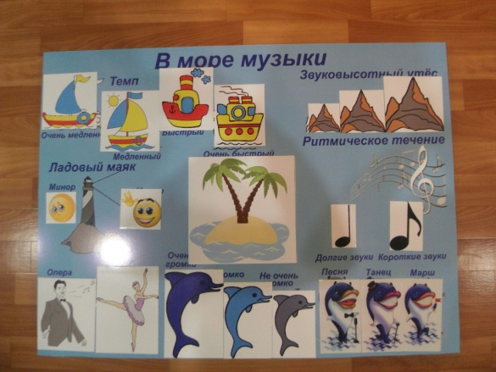

Примерное описание игры

« В МОРЕ МУЗЫКИ»
Музыкальный руководитель: Сегодня мы отправляемся в необычное морское путешествие. И для начала нам необходимо узнать, какая погода нас ожидает. Предлагаю вам прослушать музыкальное произведение.
Слушание музыкального произведения. Пособие «Компас настроения»
Определение настроения (погоды).
Музыкальный руководитель: Теперь нам можно отправляться. Какой же кораблик подойдёт для нашего путешествия?
Определение темпа: очень медленный, медленный, быстрый, очень быстрый.
Выбор кораблика.
Музыкальный руководитель: Внимание, внимание! Впереди виднеется утёс. Нам надо срочно определить какой высоты нас ожидает преграда на пути, чтобы благополучно её обойти.
Определение высоты звучания музыкального произведения,
регистра (высокий, средний, низкий), (высоты утеса).
Музыкальный руководитель: Наступают сумерки, плохая видимость. Ура! Нам освещает путь маяк! Какое настроение сегодня у нашего маяка?
Определение лада музыкального произведения (мажор, минор)
Музыкальный руководитель: Внимание всем, кто на корабле! Небольшая остановка на острове. Его обитатели очень гостеприимны, они приготовили нам еду и пресную воду, чтобы продолжить путь. Должны и мы их поблагодарить. У них совсем нет музыкальных инструментов. Какой инструмент мы подарим сегодня?
Определение тембра инструментов музыкального произведения.
Музыкальный руководитель: Снова мы в открытом море, посмотрите, кто нас сопровождает? Да это же – дельфины! Их целая семья: папа, мама и детёныш. Послушайте внимательно, кто же сейчас из них пытается нам что-то сказать?
Определение силы звучания звука: очень громко- громко, не очень громко – не очень тихо, тихо – очень тихо.
Музыкальный руководитель: Ребята, а ведь дельфины пытались нас предупредить о морском течении. Мы сможем его преодолеть, если определим, каких звуков в нашем произведении больше: долгих или коротких?
Определение долгих и коротких звуков. Простукивание ритма, например, в песне.
Музыкальный руководитель: Мы справились с заданием и плывём дальше. Вижу огромного кита! Вы случайно не знаете, как его зовут?
Определение жанра музыки: кит-песня, кит-танец, кит-марш. Включение детей в действие (по жанру)
Музыкальный руководитель: Наше плавание подходит к завершению, поделитесь своими впечатлениями от нашего путешествия. Какие у вас возникли чувства? Что вам запомнилось больше всего?
(разговор с детьми о путешествии и «якорение» эмоций).

